Bronchopulmonale Dysplasie

BPD Definition:
Schädigung bzw. Fehlentwicklung der Lunge aufgrund von mit der Frühgeburtlichkeit assoziierten schädlichen Einflüssen.

Formen:

alte BPD:
- Pathophysiologie: Volutrauma auf unreife Surfactant defiziente Lunge (vor allem bei Kindern ohne abgeschlossene Lungenreife)
- Klinik: schweres Atemnotsyndrom und respiratorische Probleme schon in den ersten Lebenstagen.

neue BPD:
- Pathophysiologie: Volutrauma, Inflammation, Hyperoxie
- Klinik: zu Beginn keine bzw. respiratorische Insuffizienz, im Alter von ca. 7-21 Tagen ansteigender Sauerstoffbedarf

Schweregrade:
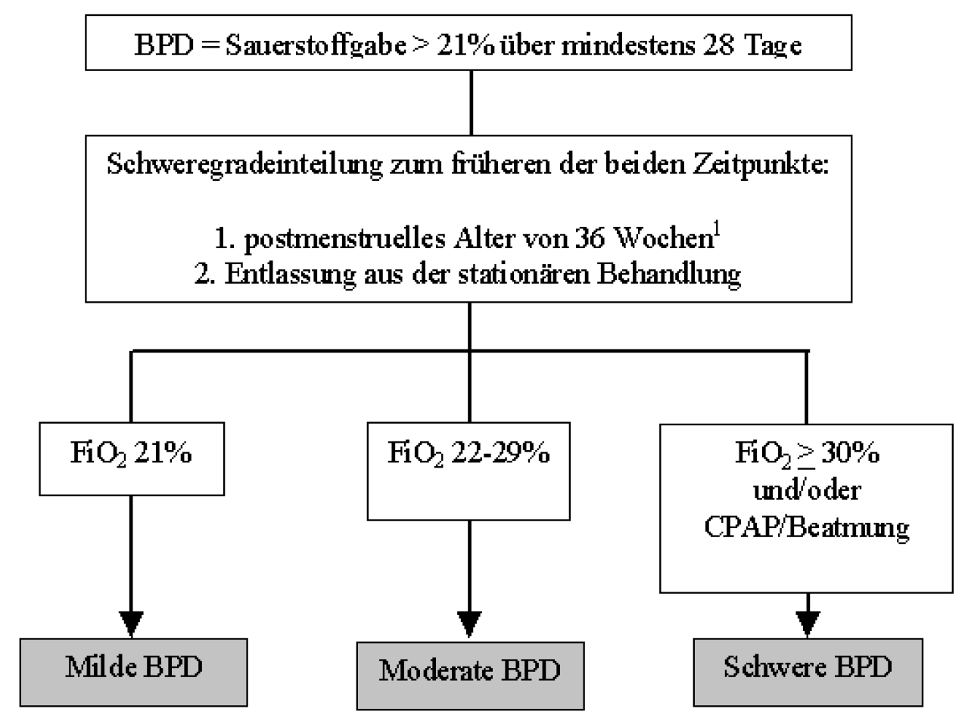
um eine Sättigung von > 90 % über 5 Minuten stabil zu halten.

Komplikationen:
- Pulmonale Hypertension

Langzeitfolgen:
- reduzierte Vitalkapazität
- erhöhte Infektanfälligkeit
- erhöhtes Asthmarisiko

Prävention:
- pränatale Lungenreife
- frühzeitige Surfactantsubstitution bei Vorliegen eines Atemnotsyndrom
- Vermeidung von Atelekto - und Volutrauma !
- Gewichtsverlust postnatal von 10 - 15 % durch Vermeidung von Überwässerung
- Optimale Ernährung
- Vermeidung von Infektion
- Vermeidung von Hyperoxie
- Einhaltung der vorgegebenen Sättigungsgrenzen
- Gabe von Coffein-Citrat am 1. LT
- Anfangsdosis: 20 mg/kg i.v. oder p.o.
- Erhaltungstherapie: 5-10 mg/kg/d auf 2 Gaben i.v. oder p.o.

Sekundärprävention:

bei new BPD:
- Ansteigender FiO2 Bedarf vom 10-21 LT. ohne andere Ursache
- Hydrocortison Gabe (beginnende new BPD ca. LT 10-21.)
- Beginn: 3 mg/kg/d in 2 ED über 3-5 Tage
- Bei Abnahme des Sauersoffbedarfs:
- Reduktion der Dosis um 25-50% und weiter für 3 Tage.
- Je nach Verlauf weitere Reduktionen bis Minimaldosis von 1 mg/kg/die erreicht wird.
- Je nach Verlauf nach 3 Tagen absetzen.
CAVE: KEINE Hydrocortisongabe bei gleichzeitiger Therapie mit Ibuprofen oder Indomethazin
- Optimale Ernährung
(CAVE gesteigerter Kalorienbedarf bei BPD)

Therapie

Sauerstoff:
- Siehe Grenzen

Coffein-Citrat:
- Fortführung der Coffeingabe

Diuretika

Indikation:
- Kann in der in der Frühphase der Erkrankung sinnvoll sein. Verbesserung von Lungenmechanik / Gasaustausch, jedoch keine Verbesserung des Langzeitoutcomes.
- Sinnvoll auch bei ansteigendem FiO2 und inadäquater Gewichtszunahme oder Ödembildung

Durchführung
- HCT (2-3 mg/kgKG/d in 2 ED p.o.) +
- Spironolacton (2-3 mg/kgKG/d in 2 ED p.o),
CAVE: Hyponatriämie, Hyperkaliämie, Knochenstoffwechsel
- bei Versagen statt HCT Furosemid (0,3 mg/kgKG/d alle 8 h i.v oder p.o.).
CAVE: Ductus-(wieder)eröffnung, Hyponatriämie, Hypokaliämie

Beendigung der Therapie:
- nach eindeutigem Therapieerfolg (Gewichtsverlust der inadäquaten Zunahme und Reduktion des FiO2)
- wenn nach 7 Tagen kein Therapieeffekt (Reduktion des FiO2 um 0,1 (10% absolut)
- auf jeden Fall nach 14 Tagen nach Therapiebeginn

Kontrollen:
- täglich Gewicht
- Elektrolytkontrollen nach Beginn der diuretischen Therapie 1 x täglich.
- Wenn Elektrolytwerte stabil, gleiche Elektrolytzufuhr und diuretische Dosis Ausdehnung auf 2-3x /Woche möglich.

Steroide:
- inhalativ: unsicher, nicht allgemein empfohlen.
- Dexamethason: nur nach individueller Abwägung als Rescue - Therapie bei Langzeitbeatmung.

Flüssigkeitszufuhr
- nicht > 160 ml/kg/d (oral +i.v.)

Inhalative Bronchodilatatoren:
ß-Symphatomimetika, ggf. Kombination mit Ipratropiumbromid (Atrovent): bei nachgewiesener BPD mit Obstruktion. Derzeit nicht evidence-based.
- Sultanol®: 1 gtt/KG kg (max. 5 gtt) 4 x/d, Dosissteuerung über Anstieg der Herzfrequenz (max 180/min). Cave Hypokaliämie!
- Atrovent®: 1 gtt/KG kg (max. 3 gtt)
- Zusätzlich: In verzweifelten Fällen hat sich die endotracheale Instillation einer Mischung von Surfactant und Beclomethason (400 µg/kg) bewährt (Einverständnis der Eltern erfragen).

Verlauf

Zu Beachten vor Entlassung (2 Wochen vor geplanter Entlassung):
- 1. Echokontrolle
- 2. Überprüfung der Notwendigkeit eines Heimsauerstoff und Heimmonitors
- 3. Ausführliche Aufklärung der Eltern über Langzeitfolgen, Hygiene und Infektionsprophylaxe sowie Impfungen

Impfung vor Entlassung:
- Prevenar® (Pneumokokken) und Hexavac® (Pertussis, HiB) evt. Bexsero
- bei bis 6 Monate vor Epidemiebeginn therapiebedürftiger BPD und bei Entlassung in der RSV-Saison: Palivizumab (Synagis®) 15 mg/kg i.m. (vorher mit OA besprechen)
- Influenza-Impfung empfehlen

Zu Beachten bei Entlassung:
- 1. Echokontrollen vereinbart / Zeitpunkt bestimmt
- 2. Impfungen erfolgt
- 3. Termine für Monitorauslesung etc. vereinbart
- 4. Im Arztbrief ausdrücklich Impfungen empfehlen

Literatur
- (1) Ann R. Stark et al.; Adverse effects of early Dexamethasone –treatment in extremely-low birth weight infants; 2001, NEMJ, 344: 95-101
- (4) Stathis S.L. et al.; Head circumference in ELBW babies is associated with learning difficulties and cognition but not ADHD in the school aged child; 1999, Med Child Neurol, 41: 375-80
- (5) Shinwell et al.; Failure of early postnatal dexamethasone to prevent chronic lung disease in infants with respiratory distress syndrome, 1996, Arch Dis Child Fetal Neonatal Ed, 74: F33-7
- (6) Shinwell et al.; Early postnatal dexamethasone therapy is associated with increased incidence of cerebral palsy, 1999, Hot topics in Neonatology, Washington.
- (7) Kopelman A. E. et al.; A single very early dexamethasone dose improves respiratory and cardiovascular adaption in preterm infants
- (8) Watterberg KL et al.; Growth and neurodevelopment outcome after early low-dose hydrocortisone treatment in extremely low birth weight infants, 2008, Pediatrics, 120: 40-48
- (9) Lodygenski GA et al.; Structural and function brain developement after hydrocortisone treatment for neonatal chronic lung disease, 2005, Pediatrics, 116: 1-7
- (10) Doyle LW et al.; Low-dose dexamethasone facilitates extubation among chronically ventilator-dependent infants: a multicenter, international , randomized controlled trial, 2006, Pediatrics, 117:75-83
- (11) Halliday et al.; Delayed (>3 weeks) postnatal corticosteroids for chronic lung disease in preterm infants, 2001, Cochrane database syst rev
- (12) Halliday et al.; Late (>7 days) postnatal corticosteroids for chronic lung disease in preterm infants, 2009, Cochrane database syst rev
- (13) Halliday et al.; Early (<8 days) postnatal corticosteroids for preventing chronic lung disease in preterm infants, 2009, Cochrane Database syst rev
- (14) Van der Heide-Jalving M. et al.; Short – and long-term effects of neonatal glucocorticoid therapy: is hydrocortisone an alternative to dexamethasone? , 2003, Acta Paediatr (92): 827-35
- (15) Rademaker K.J. et al.; Long-term effects of neonatal hydrocortisone treatment for chronic lung disease on the developing brain and heart, 2009, Sem Fetal and Neonatal Med (14): 171-177
- (16) Rademaker K.J. et al./Utrecht; Postnatal hydrocortisone treatment for chronic lung disease in the preterm newborn and long-term neurodevelopmental follow-up, 2008, Arch Dis Child Fetal Neonatal Ed (93): F58-63
- (17)Pelitoniemi et al.; Trial of early neonatal hydrocortisone: Two – year follow up, 2009, Neonatology (95): 240-7
- (18) Watterberg K.L. et al.; Prophylaxis of early adrenal insufficiency to prevent bronchopulmonary dysplasia : a multicenter trial, 2004, Pediatrics (114): 1649-1657
- (19) Murphy B.P. et al.; Impaired cerebral cortical gray matter growth after treatment with DXM for neonatal. CLD, 2001, Pediatrics (107): 217-221
- Pediatric research (60): 745-750
- (20) Bonsante F. et al.; Early low-dose hydrocortisone in very preterm infants: a randomized placebo-controlled trial, (2007), Neonatology (91): 217-221
- (21) Karemaker R. et al.; Difference in behavior outcome and motor developement at school age after neonatal treatment for CLD with dexamtehasone versus hydrocortisone, 2006, Pediatric research (60): 745-750
- (22) Rademaker K.J.; Neonatal hydrocortisone treatment : neurodevelopemental outcome and MRI at school age in preterm –born children, 2006, J. Pediatrics (150): 351-357
- (23) Yeh; Outcomes at school age after postnatal DXM therapy for CLD of prematurity, 2004, NEJM (13): 1304-13
- (24) AWMF-Leitlinie Prävention und Therapie der bronchopulmonalen Dysplasie Frühgeborener
- (25) Cambonie et al. Hydrocortisone treatment for severe evolving bronchopulmonary dysplasia and cerebral haemodynamics. Arch.Dis.Child Fetal Neonatal 2009,Vol 94 N°2

